Diskrétní matematika
Projekt 1

Příklad | Poznámky
1
2
1 Kombinatorika
Babička peče sušenky. Když se je pokusila vyskládat na plech v řadách po čtyřech kusech, tak jí nějaké zbyly. Když se je pokusila vyskládat na plech v řadách po pěti kusech, tak jí jich zbylo dvakrát tolik. Babička si poté všimla, že pokud připeče šest sušenek navíc, tak jí ani v jednom z předchozích vyskládání nezbude žádná sušenka navíc.
a) Najděte všechna přı́pustná množství sušenek, které odpovídají zadání.
b) Kolik sušenek mohla mít původně napečených, pokud víme, že těsta měla maximálně na 50.
c) Kolik nejméně jich mohlo původně při vyskládání po čtyřech zbýt?

---------------------------------------------------------------------------------------------------------

Poznámky:
Úlohu řešte jako soustavu kongruencí.
V textu je zmíněno, že babička peče sušenky, tedy budeme počítat, že jich je více než 0.
Po vyskládání původního množství po 4 sušenkách jí zbylo neznámo sušenek:
s ≡ X (mod 4)
Po vyskládání původního množství po 5 sušenkách jí zbylo 2x tolik sušenek:
s ≡ 2X (mod 5)
Když připeče 6 navíc, v obou situacích ji nebude přebývat žádná sušenka:
s + 6 ≡ 0 (mod 4)
s + 6 ≡ 0 (mod 5)

Výpočet a)
Najděte všechna přı́pustná množství sušenek, které odpovídají zadání.

s + 6 ≡ 0 (mod 4) /- 6
s + 6 ≡ 0 (mod 5) / - 6
-------------------------
s ≡ - 6 (mod 4) => s ≡ 4n – 6 / toto následně dosadíme do s ≡ - 6 (mod 5)
s ≡ - 6 (mod 5)
-------------------------
4n – 6 ≡ - 6 (mod 5)
4n ≡ 0 (mod 5) / přičteme mod
4n ≡ 5 (mod 5) / přičteme mod
4n ≡ 10 (mod 5) / přičteme mod
4n ≡ 15 (mod 5) / přičteme mod
4n ≡ 20 (mod 5)
n ≡ 5 mod (5)
n = 5m + 5 /toto dosadíme do rovnice s ≡ 4n – 6
--------------------------
s ≡ 4 * (5m + 5) – 6
s ≡ 20m + 14

Výpočet b)
Kolik sušenek mohla mít původně napečených, pokud víme, že těsta měla maximálně na 50.

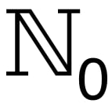
Abychom dostali konkrétní čísla, musíme za m dosadit
20 * 0 + 14 = 14 (výsledek 1)
20 * 1 + 14 = 34 (výsledek 2)
Další výpočty by už přesahovali množství 50 sušenek.
Možné množství sušenek je tedy 14 a 34.

Výpočet c)
Kolik nejméně jich mohlo původně při vyskládání po čtyřech zbýt?

Z výpočtu, kdy se vždy k dělitelnému násobku 20 přičte 14 a zbytek po dělení 14 číslem 4 je 2, plyne, že nejméně mohly zbýt 2 sušenky po původním vykládání.

2 Teorie grafů
Mějme libovolný souvislý graf se stupňovou posloupností (3,3,2,2,2,2,2,2,2,2), o kterém navíc víme, že mezi každou dvojicí vrcholů ve vzdálenosti 3 a více existuje právě jedna cesta.
a) Může být takový graf hamiltonovský? Pokud ano, nakreslete jej. Pokud ne, pečlivě zdůvodněte proč.
b) Nakreslete graf se stejnou stupňovou posloupností, který Hamiltonovský je.

---------------------------------------------------------------------------------------------------------

Zadání a)
Může být takový graf hamiltonovský? Pokud ano, nakreslete jej. Pokud ne, pečlivě zdůvodněte proč.

Podmínka hamiltonovského grafu zní: graf musí mít takovou strukturu, ve které existuje cesta, která prochází všemi vrcholy grafu právě jednou, aniž by se vrátila do vrcholu, kde začala (hamiltonovský cyklus).
Vzhledem k zadání, kdy je podmínkou, že mezi každou dvojicí vrcholů ve vzdálenosti 3 a více existuje právě jedna cesta, není možné vytvořit v zadaném grafu hamiltonovský cyklus, protože se cesta vrací do prvního vrcholu a to znamená, že do něj musí vést více než 1 cesta.

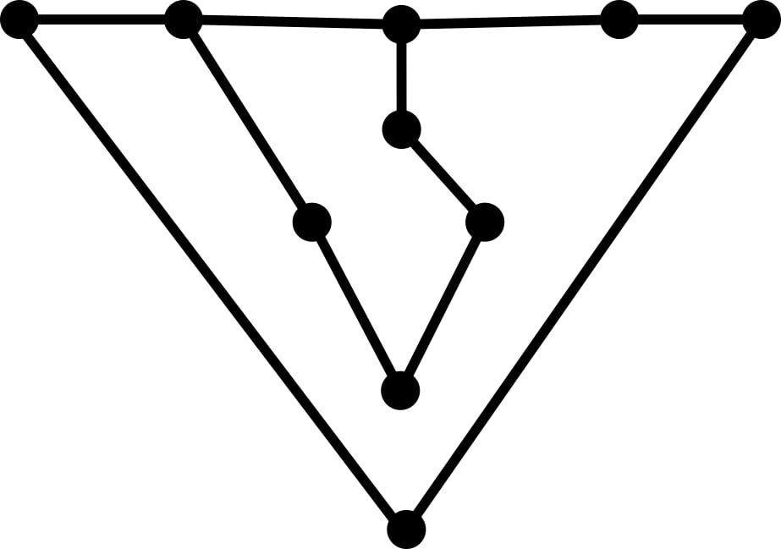
Zadání b)

